五粮液遭大甩卖，北上资金显示出调仓新思路，坐等布局白酒消费的机会到来

**微信公众号：二师父定投**

4月10日，五粮液遭遇了北上资金的大甩卖，创下了深港通开通以来的最大单日卖出记录，高达20亿。

五粮液已经连续19个交易日遭到了北上资金的卖出，这显示出了新的调仓思路。4月11日，中证白酒指数暴跌5.07%，五粮液暴跌6.73%。在消费白酒股遭到如此强有力的抛售时，我们不应心慌，而要静等北上资金调仓给我们带来的机会。

**1、为什么不慌**

来看看白酒指数近3个月的走势。

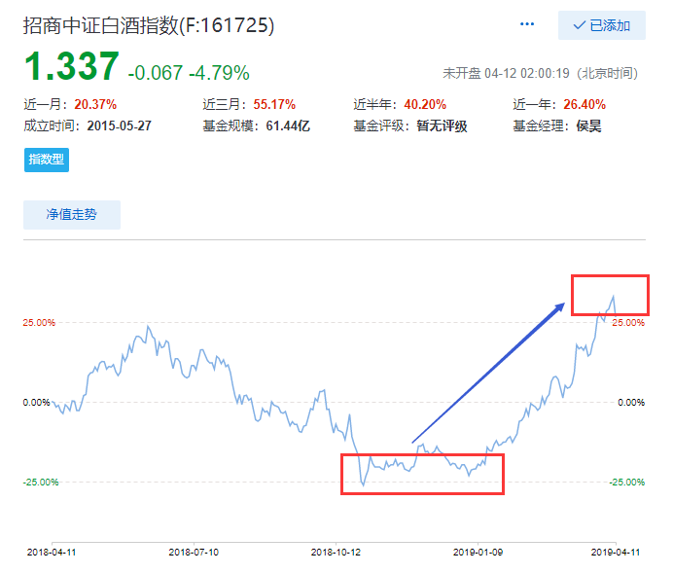

我们都是在18年底部区域定投的，目前即使白酒指数遭遇了短暂的暴跌，仍旧比之前涨了55.17%，也就是说你有充足的时间去收割利润。所以老铁不用慌。

切记是收割利润，不是全部止盈。即使现在北上资金如此强有力地抛出白酒消费这些白马股，任何人也没有100%的把握预测牛市就此终结。所以，我们始终保证一定的仓位，上涨下跌都不方。

**2、为什么跌了二师父这么高兴**

假设某只基金从净值1.5下跌到0.8，然后从0.8涨到1.5.期初净值和期末净值均为0.8.如果一次性投资的话收益率为零。如果我们定投的话收益率就会大大改观。

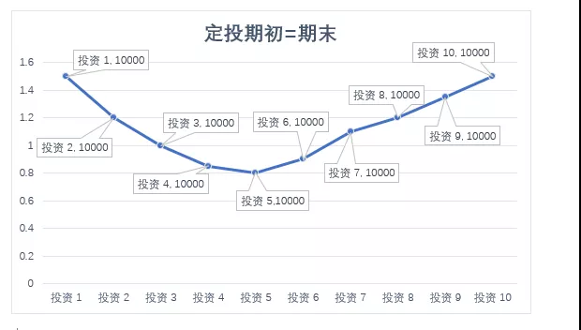

看图，假设我们有10万元资金，每次投资1万。按照图中的净值点买入我们大约可以买入91874.13份，以1.5的期初净值=期末净值的价格卖出，则赎回金额为137811元，收益率高达37.8%。

这个图片是不是有点印象呢？大家可以看白酒指数正是符合这个要求的。

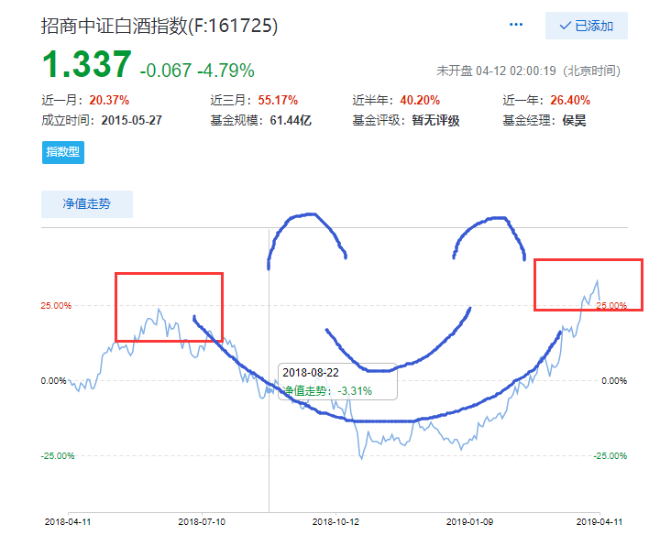

如果我们从现在开始卖出一部分的白酒指数仓位，然后当白酒指数下跌的时候我们一直定投到微笑曲线出现，那么收益率必定超过30%以上。

**3、如何定投**

消费类指数白酒和食品饮料是首选，因为场内没有白酒指数和食品饮料指数基金，所以现在二师父场内选择的是消费指数，场外选择的是白酒指数。

在第二节里面二师父讲过，我们可以在指数下跌的过程中进行定投，不用等待低估，这样当指数涨回来，期末净值和期初净值一致的时候，我们也能够盈利。

这样理论上是没有问题的，可是人不是机器，很少有人能够经受超过30个百分点的回撤还坚持定投的。

所以我们需要等待白酒和消费指数低估开始，目前他们的估值都处于正常和高估的边界点，适合卖出利润减仓。

接下来就是等待机会，如果北上资金继续抛售消费白马股票导致消费白酒指数暴跌，我相信我们终将有机会上车，耐心等待市场赐予我们的机会。